**FindMeMensa**

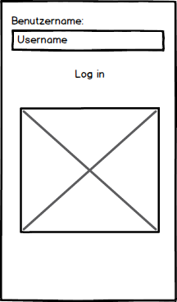

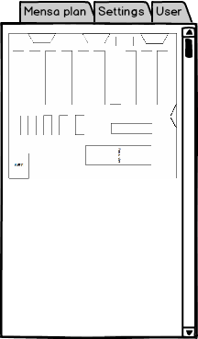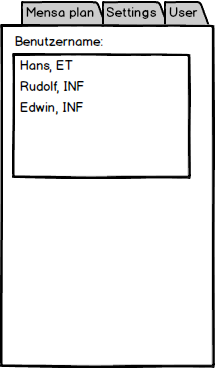

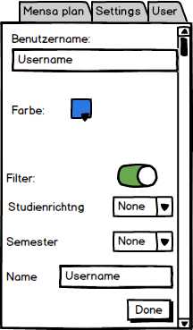

Dient dem Finden von Kollegen/Studenten in der Mensa.

Features

* Eigene Position in der Mensa eintragbar
* Liste aller eingetragener User aufrufbar
* Kollegen werden auf der Karte angezeigt
* Filter für Studienrichtung/Semester (nicht alle werden angezeigt)
* Eigene Farbe auswählbar (Farbe für die Karte)

Komponenten

* Server für den Austausch (Handling) der Daten
* Peristenz für die Speicherung der Userdaten
* Unittests
* Http Kommunikation
* Nebenläufigkeit

Anwendungsbeispiel

Hans und Monika wollen zusammen zu Mittag essen.

Hans holt sein essen in der Mensa und Monika wärmt ihr Essen in der Mikrowelle.

Monika ist schneller und hat sich einen Sitzplatz gesucht.

Hans ist nun auch fertig, sieht Monika aber nirgends.

Monika hat sich in FindMeMensa eingetragen mit ihren Daten und Position.

Hans startet ebenfalls die App. Hans filtert nach dem Studiengang von Monika.

Hans sieht wo Monika sitzt und beide geniessen zusammen das Mittagessen.